21-3-2025
Ángel García García
“GuestManager”
PROYECTO DE DESARROLLO DE APLICACIONES MULTIPLATAFORMA

ÍNDICE

INTRODUCCIÓN 3
RESUMEN 4
OBJETIVOS 5
ANÁLISIS DEL CONTEXTO 6
ESTADO DEL ARTE 7
ANÁLISIS DE REQUISITOS 8
DISEÑO 9
PLANIFICACIÓN 10
IMPLEMENTACIÓN 11
PRUEBAS 12
PUESTA EN MARCHA 13
GESTIÓN ECONÓMICA 14
CONCLUSIONES Y VALORACIÓN PERSONAL 15

INTRODUCCIÓN

Este proyecto inicia des de una convicción sencilla: las tareas que se repiten a diario en la hostelería pueden y deben optimizarse. En bares y restaurantes vemos continuamente procesos manuales y fragmentados —consultar carta, tomar nota, pasarla a barra o cocina, coordinar emplatado, servir, cobrar— que, además de consumir tiempo, son fuente de errores y cuellos de botella, especialmente en horas punta.
La idea es digitalizar de extremo a extremo el ciclo del servicio mediante una plataforma unificada. El cliente puede consultar la carta y pedir desde su móvil, mientras el personal trabaja con un escritorio en Vue para gestionar el plano de mesas, visualizar y actualizar estados de cocina (preparación, emplatado, entrega), y cobrar con la mayor cantidad de información adicional posible. Todo esto se orquesta desde una API y una base de datos que centralizan pedidos, tesorería, inventario, y gestión de empleados.
El objetivo es reducir tiempos y errores, acelerar la rotación de mesas, mejorar la experiencia del cliente y ofrecer a los encargados datos en tiempo real para decidir: qué se vende, cuándo se vende y qué falta en stock. En definitiva, unificar las operaciones (sala, barra, cocina y caja) en un sistema coherente y mantenible que permita escalar funcionalidades sin romper el día a día del negocio.

RESUMEN

Este proyecto digitaliza, de principio a fin, la operativa de un negocio de restauración para reducir tareas repetitivas, minimizar errores y mejorar la eficiencia. La idea unifica pedidos del cliente, gestión de sala y cocina además de pagos. Todo esto bajo una API y una base de datos centralizadas, ofreciendo trazabilidad y datos en tiempo real.
El cliente puede consultar la carta y pedir al instante desde su móvil, mientras el personal visualiza y actualiza estados de cocina (preparación, emplatado, servido), controla el plano de mesas y realiza el cobro con garantías. Para el responsable del negocio, la plataforma aporta estadísticas, alertas (por ejemplo, tiempos de espera) y automatizaciones que agilizan cierres de caja, reposición y toma de decisiones. Todo ello se puede gestionar en local o en remoto, aumentando la confianza y la libertad del negocio.
A corto plazo, los resultados se esperan en:
- Menos tiempo entre pedido–preparación–cobro y más rotación de mesas.
- Disminución de errores en comandas y mejor control de caja e inventario.
- Mejor experiencia para el cliente (autopedido, visibilidad del estado) y mayor productividad del personal.
La solución se implementa en cuatro proyectos sincronizados: App móvil (Vue), App escritorio (Vue), API y BD relacional, priorizando legibilidad, mantenibilidad y capacidad de escalar funcionalidades sin interrumpir la operación diaria.

OBJETIVOS

3.1 Objetivo general
Gestionar de forma sencilla y optimizar el tiempo de las acciones en el negocio, reduciendo tareas repetitivas y errores mediante una plataforma unificada (app móvil + escritorio en Vue, API y BD) que centraliza pedidos, cocina y pagos.

3.2 Objetivos específicos
- Carta digital accesible por QR
Descripción: Los clientes pueden consultar la carta desde su móvil, con disponibilidad, precios, alérgenos y filtros.
- Toma de pedidos clara y rápida.
Descripción: Los clientes puede crear y editar pedidos con mínimo número de toques y atajos.
- Obtención de estadísticas accionables
Descripción: Datos de ventas, rotación de mesas, tiempos de preparación/servicio y cuellos de botella.
- Optimización de tiempo en la interfaz (rendimiento)
Descripción: Interfaz fluida para minimizar esperas en horas punta.
- Usabilidad fácil e intuitiva
Descripción: Curva de aprendizaje corta, interfaz consistente y accesible.
- Estados de cocina y tiempos: Preparación → Emplatado → Listo/Servido; visibilidad en tiempo real para sala y cliente.
- Seguridad: Garantizar que la aplicación es lo suficientemente segura como para que no puedan sabotear el negocio o perder información sensible.

ANÁLISIS DEL CONTEXTO

4.1 Contexto económico
- Digitalización empresarial al alza. En España, el 61% de las empresas alcanzó al menos un nivel básico de intensidad digital en 2023, acercándose a los objetivos de la Década Digital 2030. Esto significa una buena base para esta solución.

- Crecimiento sostenido del gasto TI. El mercado TI español cerró 2024 con +5,7% interanual y mantiene senda de crecimiento 2024–2027 (+5,5% anual), impulsado por nube y digitalización.

- Tracción global de la transformación digital y la IA. El gasto mundial en transformación digital seguirá creciendo a doble dígito hasta rozar los 4 billones USD en 2027. En Europa, el gasto en IA se acelera con tasas cercanas al 30% anual hasta 2028, lo que abarata/estandariza capacidades que esta aplicación puede aprovechar (automatización, analítica, personalización).

4.2 Contexto sociocultural
- Uso masivo de Internet y móvil. El 95,8% de la población (16–74 años) usó Internet en los tres últimos meses; el 99,5% de los hogares tiene teléfono móvil. Perfecto para cartas por QR y autopedido.

- Pagos sin contacto y móviles en auge. El 72% de la población ya paga sin contacto; además, los pagos con tarjeta concentraron el 64,2% de las operaciones (1º semestre 2024). Esta solución contempla el contactless y carteras digitales.

- Elevada penetración digital general. España arranca 2025 con 96,4% de penetración de Internet sobre población total.

4.3 Contexto sectorial
- El sector emplea ~1,32 M de personas y factura ~112.000 M€, cerca del 4,8% del PIB (datos Anuario Hostelería de España 2024). En 2024 el sector cerró con +6% de crecimiento.

- Tendencias: presión por eficiencia operativa, rotación de mesas, integración con delivery, y necesidad de datos en tiempo real para decidir.

4.4 Contexto legal
- Facturación y software antifraude (España). El Real Decreto 1007/2023 (y su modificación RD 254/2025) regula requisitos de sistemas informáticos de facturación y el marco VERI*FACTU de la AEAT.

- Factura electrónica B2B (Ley 18/2022, “Crea y Crece”). Establece la obligatoriedad de la e-factura en transacciones entre empresas y autónomos, con plazos ligados al desarrollo reglamentario, en despliegue progresivo a partir de 2025–2026.

- Información de alérgenos. El Reglamento (UE) 1169/2011 obliga a informar sobre 14 alérgenos; La carta digital debe soportar filtros y marcado de alérgenos por plato ( contemplado a futuro, antes de comercializar el software).

- Protección de datos. Aplican RGPD/LOPDGDD (minimización, base legal, derechos, registro de actividades.

ESTADO DEL ARTE

En la hostelería, es necesario gestionar muchos campos a la vez para sincronizar de forma adecuada todo, generando una harmonía entre todos. Gracias a las tecnologías es mucho mas accesible optimizar este control, pero al haber tantas, al final se complica tener controladas todas las aplicaciones necesarias.
La aplicación propuesta se centra en unificar todas las aplicaciones en un mismo sitio, facilitando la gestión, mantenimiento y eficiencia.

5.1 Dispositivos actualmente usados
- Terminales punto de venta (TPV): Con pantallas y software para la facturación y la gestión de cobros.
- Tablets y smartphones: Cada vez mas empresas usan estos dispositivos, ya que son los más comunes y accesibles
- Impresoras de cocina: Normalmente están integradas con los TPV para enviar al instante los pedidos a cocina.
- Autoservicio: Algunos empresarios optan por eliminar el personal dedicado al trato con los clientes, centrándose en ofrecer el mejor producto.

5.2 Software usado
- Sistemas de gestión de restaurantes: Aplicaciones que pueden incluir facturación, toma de pedidos y en algunos casos, control de inventario
- Aplicaciones móviles de reparto a domicilio: Just Eat, Glovo, Deliveroo…
- Software de análisis: Permiten recopilar datos de ventas, productos más venidos, gasto promedio…
- Plataformas en la nube: Permiten gestionar varios negocios de forma centralizada.

5.3 Tendencias
- Formas de pago: Pago con tarjeta, PayPal, Bizum, criptomonedas…
- Automatización de tareas: Envíos automáticos de pedidos a cocina, cálculo de stock…
- Experiencia única: cartas digitales interactivas, recomendaciones.
- Autoservicio: Innovación mediante tablets, pudiendo dedicar el tiempo que se requiera a cada cliente para hacer el pedido.

5.4 Principales problemas detectados:
- Sobrecarga de herramientas: Al usar muchas herramientas, hay confusiones entre ellas, duplicidades y desconocimiento de muchas funcionalidades.
- Falta de experiencia en la tecnología: No todo el mundo sabe usar correctamente estas tecnologías.
- Costes iniciales: Al tener que hacer un desembolso inicial para el software, no es algo agradable para las pequeñas empresas.
- Seguridad y protección de datos: Al tratar información personal, es importante cumplir las medidas de seguridad y normativas.

Todo ello, genera unas necesidades en el mercado que no cualquiera puede resolver, generando también unos requerimientos para su rentabilidad:
- Será necesario que la aplicación tenga una interfaz simple, amplia integración con servicios externos y tener una seguridad sobre los datos muy exigente.

5.5 Análisis de la competencia

- Glop POS
  - Proveedor: Empresa Glop
  - Clientes: Pequeños y medianos restaurantes, bares y cafeterías
  - Principales características: Módulos de TPV, gestión de turnos y stock
  - Lo mejor: Integración con impresoras de cocina y facilidad de uso.
  - Lo peor: Falta de funcionalidades de marketing o detalles con la carta digital
  - Precio: Pago mensual o anual, dependiendo de las terminales solicitadas.

- Storyous
  - Proveedor: Misma empresa Storyous
  - Clientes: Negocios de tamaño mediano, digitalizando caja y pedidos
  - Principales características: TPV en la nube, control de stock, estadísticas de ventas y app móvil.
  - Lo mejor: Fácil interfaz, soporte eficiente
  - Lo peor: Poca personalización con la carta y limitaciones para cadenas grandes.
  - Precio: Suscripciones mensuales con soporte técnico incluido.

- Tiller by SumUp
  - Proveedor: anteriormente era Tiller, pero fue comprado por SumUp,
  - Clientes: Ámbito amplio, desde pequeñas a grandes empresas.
  - Principales características: informes de ventas diarios y sincronización en la nube.
  - Lo mejor: Buena integración de pagos y panel de control avanzado en la nube
  - Lo peor: Personalización de la carta reducida y pocos módulos para cocina.
  - Precio: Varios planes de suscripción según las funciones requeridas.

5.6 Análisis DAFO

Debilidades
- Recursos limitados en comparación con otras compañías
- Falta de imagen de marca.
- Dependencia de terceros para integrar las pasarelas de pago y pedidos externos.

Amenazas
- Mercado con soluciones ya asentadas y eficientes.
- Evolución de las tecnologías de pago rápidas Puede dejar obsoletas algunas funcionalidades.
- Posible competencia en actual desarrollo desconocidas.

Fortalezas
- Aplicación todo en uno.
- Modularidad: fácil de adaptar tanto para pequeñas cadenas a grandes empresas de hostelería.
- Opinión de contactos con empresas en la hostelería actualmente

Oportunidades
- Actual digitalización del sector
- Demanda en los servicios de la nube y soluciones móviles

ANÁLISIS DE REQUISITOS

6.1 Requisitos funcionales (RF)
N.º | Nombre | Tipo | Descripción | Prioridad | Objetivo relacionado
RF-1 | Autenticación de personal (login) | Funcional (Obligatorio) | El personal de sala/caja/cocina accede a la app de escritorio tras autenticarse. | Alta/Esencial | Objetivo 7
RF-2 | Gestión de mesas (mapa, CRUD, estados, token QR) | Funcional (Obligatorio) | Alta/edición/posicionamiento de mesas y obtención de token QR para vincular pedidos móviles. | Alta/Esencial | Objetivo 2
RF-3 | Carta digital | Funcional  (Obligatorio) | Listado de productos de la carta con imagen, precio, categoría y descripción. | Alta/Esencial | Objetivo 1
RF-4 | Sesión QR del cliente (acceso y renovación) | Funcional  (Obligatorio) | El cliente accede desde QR; el backend emite un JWT de tipo QR restringido al dispositivo. | Alta/Esencial | Objetivo 7
RF-5 | Creación de pedido (cliente) | Funcional | El cliente finaliza el pedido desde el móvil. | Alta | Objetivo 2
RF-6 | Cocina (KDS) y flujo de estados | Funcional | Visualizar y mover platos de nuevo → en preparación → emplatado, y marcarlos como servidos. | Alta | Objetivo 6
RF-7 | Barra (bebidas) en tiempo real | Funcional | Cola de bebidas pendientes para barra, con SSE y acción masiva de servido por pedido. | Alta | Objetivo 6
RF-8 | Facturación/Cobro (fin de pedido) | Funcional (Futuro/extra) | Visualizar ticket por mesa, agrupar líneas, marcar Cobrado y liberar mesa. | Alta | Objetivo 3
RF-9 | Gestión de usuarios | Funcional (Futuro/extra) | CRUD de usuarios (nombre, apellidos, usuario, email, teléfono). | Alta | Objetivo 7

6.2 Requisitos no funcionales (RNF)
N.º | Nombre | Tipo | Descripción | Prioridad | Objetivo relacionado
RNF-1 | Seguridad de acceso | Funcional | JWT para staff, uso de https, CORS | Alta | Objetivo 7
RNF-2 | Rendimiento | No funcional (Rendimiento) | La api debe de responder en menos de 1s | Media | Objetivo 4
RNF-3 | Disponibilidad y continuidad | No funcional (Arquitectura) | La aplicación tiene que estar preparada para estar 24/7 activa sin interrupciones. | Media | Objetivo 4
RNF-4 | Seguridad y protección de datos | No funcional (Seguridad) | Hay que cumplir la normativa de protección de datos, lo que incluye distintos accesos para los usuarios. | Alta | Objetivo 7
RNF-5 | Mantenibilidad y calidad | Funcional | El código debe de estar tipado, tener componentes modulares y tener un buen formato de código. | Alta | Objetivo 4
RNF-6 | Gestión de pedidos en cocina | No funcional (Usabilidad) | La interfaz tiene que ser sencilla y intuitiva, donde se buscará que cualquier usuario sepa usarla. | Alta | Objetivo 6
RNF-7 | Cumplimiento legal | Funcional (Legal) | Tiene que estar en orden con todas las leyes que apliquen. | Alta | Objetivo 7

DISEÑO

7.1 Diagrama físico
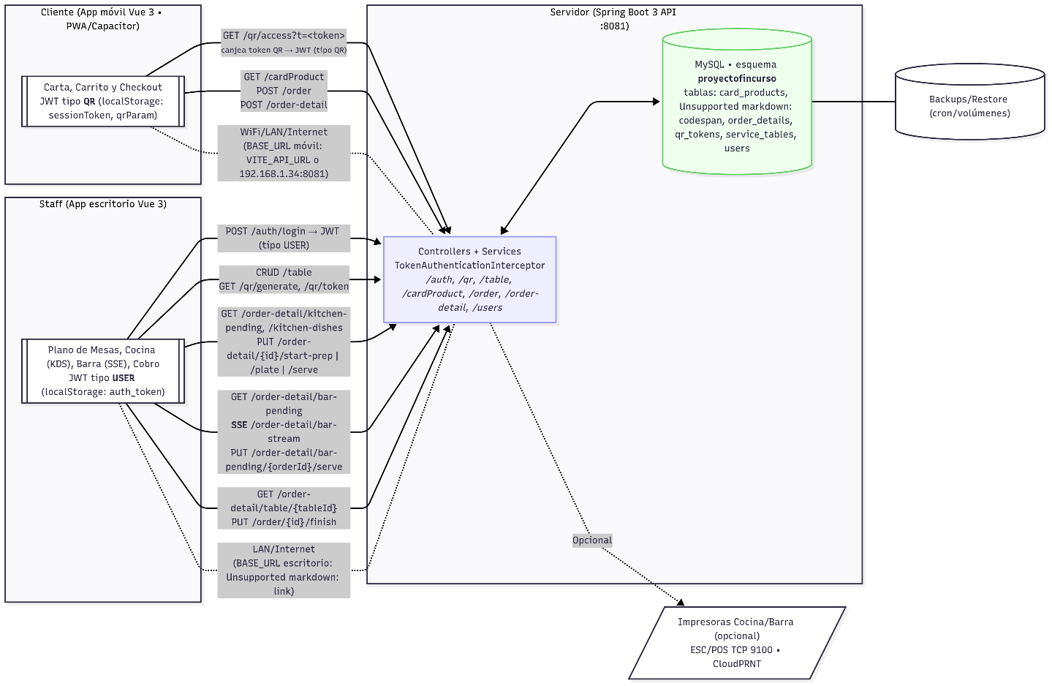

7.1.1 Componentes (nodos)
- Cliente (App móvil – Vue 3)
Dispositivo del cliente final. Desde aquí se lee la carta, se crea el pedido y se lanza el pedido. La sesión del cliente se obtiene mediante un token QR que se canjea por un JWT “QR” y se guarda en localStorage para autorizar las llamadas a la API.
- Staff (App escritorio – Vue 3)
Puesto de trabajo interno (sala/barra/cocina/caja). Tras hacer login, obtiene un JWT “USER” y accede a Plano de Mesas, Cocina, Barra y Cobro. También aquí se generan y copian los tokens QR por mesa para generar los QR.
- Servidor (API – Spring Boot 3)
Se ubica la api, donde estan todos los endpoints y valida tokens. Es donde se ubica la lógica de negocio de la aplicación.
- Base de datos (MySQL)
Esquema con tablas: card_products, order, order_details, qr_tokens, service_tables, users. Guarda pedidos, líneas, mesas, usuarios y sesiones QR.
- Impresoras de cocina/barra (opcional)
Dispositivos en red local para tickets/etiquetas. No son obligatorias en la primera versión, pero las contemplo en el despliegue
- Backups/Restore
Mecanismos para copia/restore de la base de datos.

7.1.2 Canales y protocolos
- REST/HTTP(S) + JWT entre frontend y la API.
- SSE (Server-Sent Events) para Barra: la API “empuja” nuevas bebidas pendientes en tiempo real al escritorio.
- TCP LAN para impresoras (si se habilitan).

7.2 Diagrama lógico
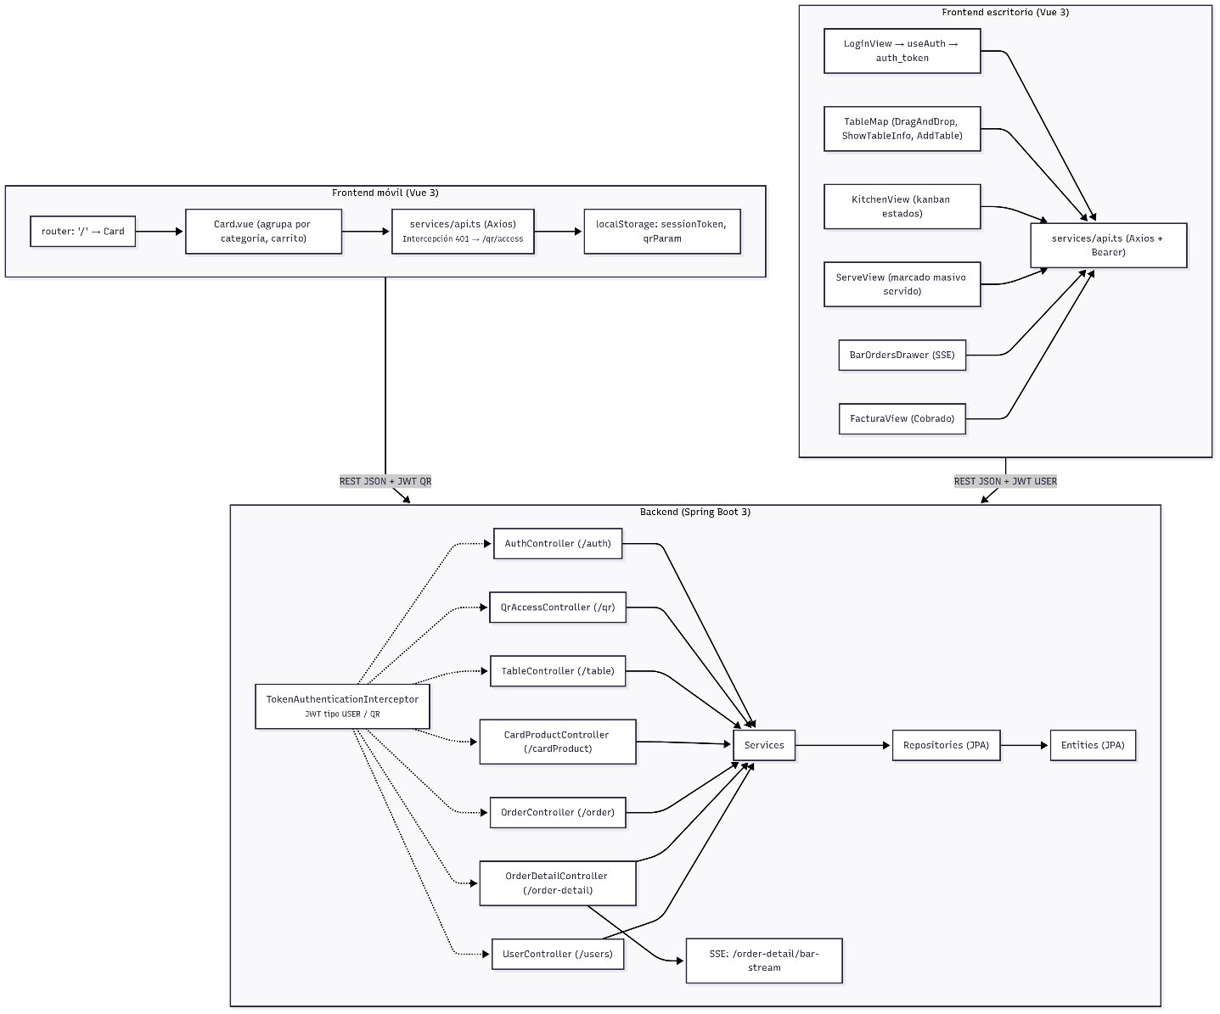

7.2.1 Frontend móvil (Vue 3)
- Router con ruta raíz a la Carta.
- Card.vue: lista los productos de la carta por categoría, gestiona el pedido y checkout.
- Servicio de API (Axios): centraliza llamadas y renueva la sesión si el JWT de QR expira (cuando la API responde 401 se vuelve a GET /qr/access).
- Estado local: localStorage guarda sessionToken (JWT QR) y qrParam (token de mesa).
- Responsabilidad: dar una experiencia fluida al cliente y no exponer funcionalidades internas (mesa/caja/kitchen).

7.2.2 Frontend escritorio (Vue 3)
- LoginView: obtiene y guarda auth_token (JWT de USER).
- TableMap (Drag and Drop): CRUD de mesas, posiciones, camarero asignado, generación/copia de token QR.
- KitchenView: Arrastrables de estados de cocina con acciones entre estados.
- ServeView: marcado de platos servidos.
- BarOrdersDrawer: SSE para bebida en tiempo real (se abre cuando llega un pedido a barra).
- FacturaView (Cobrado): calcula total y cierra pedido o mesa.
- Servicio de API (Axios): todas las vistas lo utilizan, añade Bearer automáticamente.
- Responsabilidad: concentrar operación diaria (sala, barra, cocina, caja) y administración básica.

7.2.3 Backend (Spring Boot 3)
- Interceptor de autenticación: verifica JWT y diferencia USER/QR; exime rutas de acceso QR según convenga.
- Controladores: /auth, /qr, /table, /cardProduct, /order, /order-detail, /users (y esbozos para /product, /inventory, /order-state-history).
- Servicios: encapsulan la lógica de negocio
- Repositorios (JPA): acceso a datos para las tablas
- SSE: endpoint dedicado para enviar los pedidos de la barra.

7.2.4 Relación entre capas
- Móvil ↔ API: REST + JWT QR, solo capacidades de cliente (carta, pedido, líneas).
- Escritorio ↔ API: REST + JWT USER, capacidades de operación (mesas, cocina, barra, cobro).
- API ↔ BD: JPA/Hibernate; las entidades reflejan el esquema actual.

7.2.5 Decisiones de diseño que se reflejan en el diagrama
- Separación de permisos por tipo de token para reducir superficie de riesgo.
- SSE solo para Barra, donde el “push” aporta más valor inmediato; cocina trabaja con pull + acciones (y se puede ampliar a SSE/WebSocket si se necesitara bidireccionalidad).
- Modelo de líneas “una unidad = una línea” (no hay “cantidad” en order_detail), simplificando estados por ítem.

Diagrama E/R de la base de datos

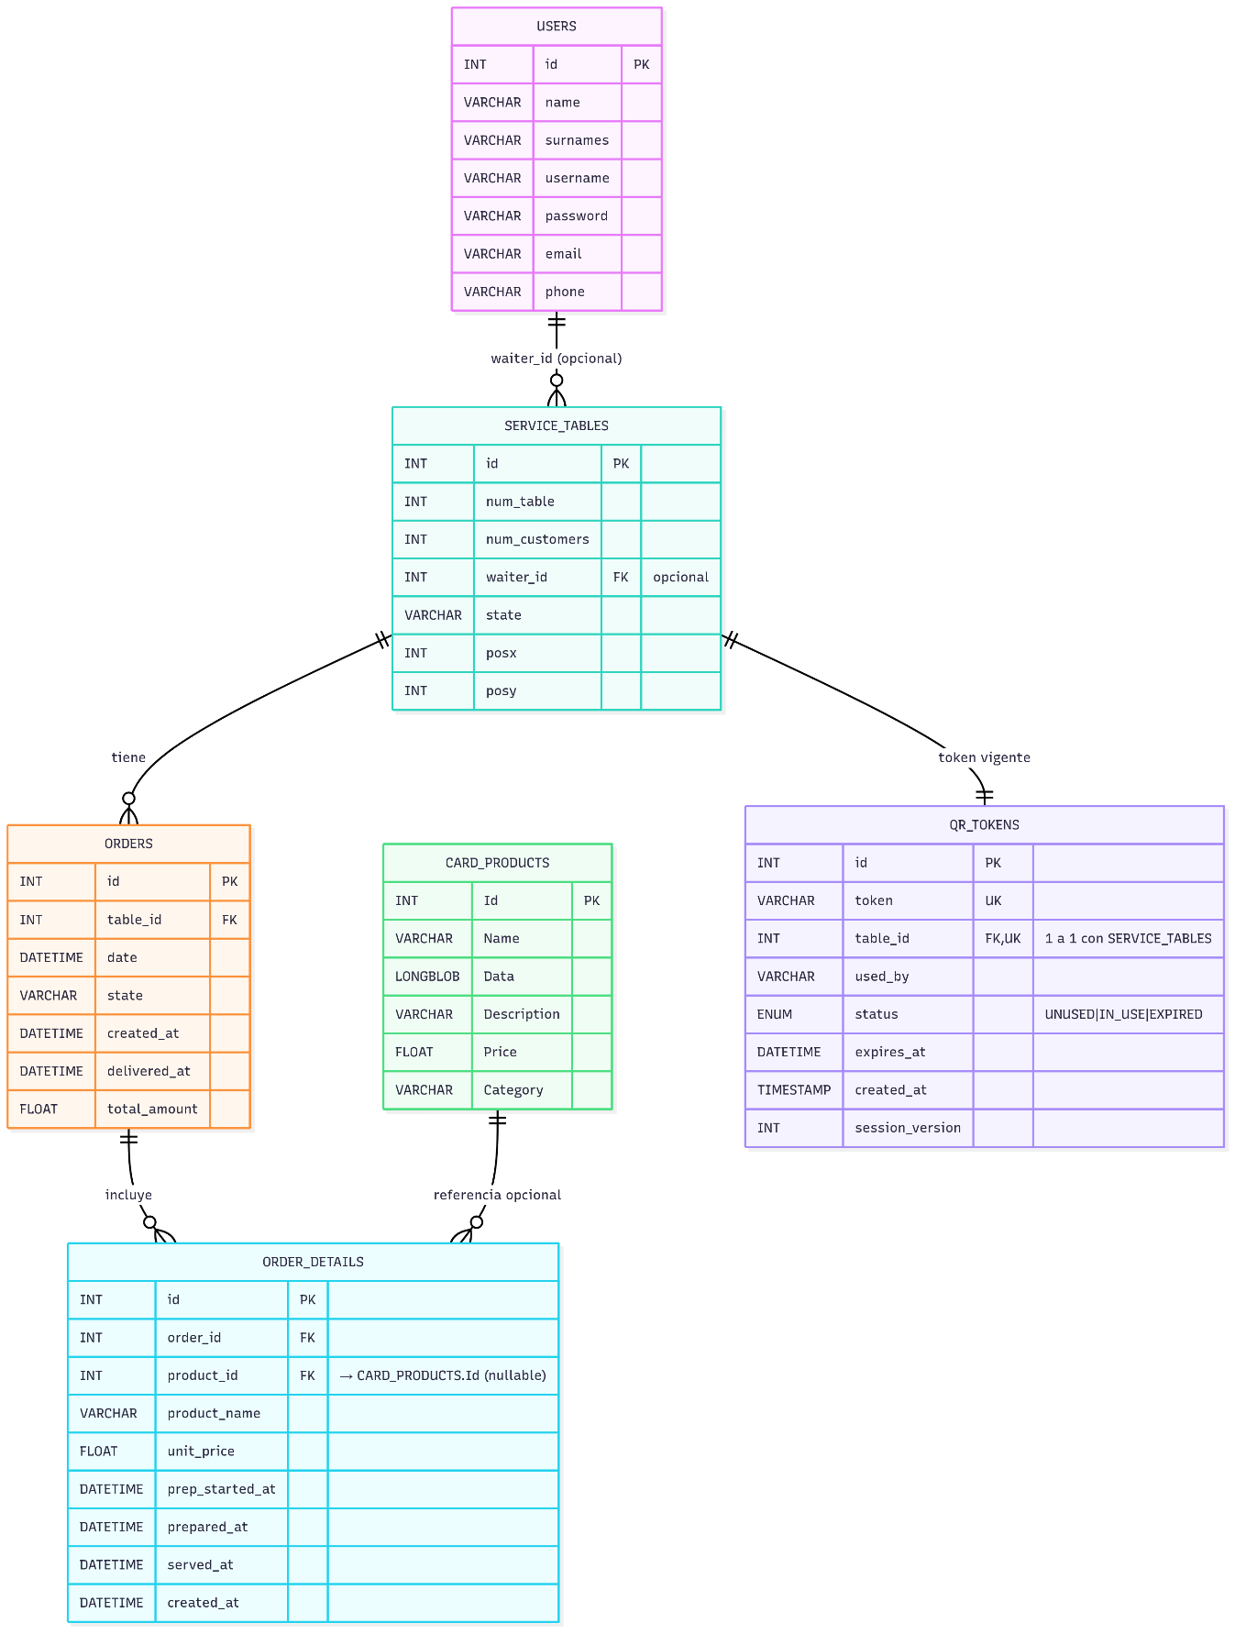

7.3.1 Productos de carta — ‘card_products’
Descripción: Catálogo de productos visibles en la carta (nombre, imagen, precio, categoría). Es la base para que el cliente seleccione ítems y el personal gestione el menú.
Campos
Campo | Tipo | Nulo | Predeterminado | Clave/Índice | Descripción
Id | int | NO | AUTO_INCREMENT | PK | Identificador del producto de carta.
Name | varchar(100) | NO | — | — | Nombre del producto.
Data | longblob | SÍ | — | — | Imagen.
Description | varchar(100) | SÍ | NULL | — | Descripción corta.
Price | float | SÍ | NULL | — | Precio de venta.
Category | varchar(45) | SÍ | NULL | — | Categoría (p. ej., “Bebidas”, “Entrantes”…).
Relaciones
- Referenciada por order_details.product_id (ON DELETE SET NULL): si se elimina un producto de carta, las líneas históricas conservan el nombre y precio pero se desasocia el product_id.

Pedidos — `order`
Descripción: Cabecera de pedido. Une una mesa con su ciclo de vida (fechas, estado, total).
Campos
Campo | Tipo | Nulo | Predeterminado | Clave/Índice | Descripción
id | int | NO | AUTO_INCREMENT | PK | Identificador del pedido.
table_id | int | NO | — | FK → service_tables.id, KEY | Mesa asociada.
date | datetime | NO | — | — | Fecha de creación.
state | varchar(45) | NO | — | — | Estado del pedido.
created_at | datetime | SÍ | CURRENT_TIMESTAMP | — | Fecha de creación.
delivered_at | datetime | SÍ | NULL | — | Fecha de entrega/fin de servicio.
total_amount | float | SÍ | NULL | — | Total calculado al finalizar/cobrar.
Relaciones
- 1:N con order_details (order_details.order_id).
- N:1 con service_tables (table_id).

Líneas de pedido — ‘order_details’
Descripción: Línea por unidad de producto dentro de un pedido. Incluye datos operativos de cocina/barra para trazabilidad.
Campos
Campo | Tipo | Nulo | Predeterminado | Clave/Índice | Descripción
id | int | NO | AUTO_INCREMENT | PK | Identificador de la línea.
order_id | int | NO | — | FK → `order`.id, KEY | Pedido al que pertenece.
product_id | int | SÍ | NULL | FK → card_products.Id, KEY | Referencia al producto de carta.
product_name | varchar(100) | NO | — | — | Nombre copiado en el momento del pedido.
unit_price | float | NO | — | — | Precio copiado en el momento del pedido.
prep_started_at | datetime | SÍ | NULL | — | Inicio de preparación.
prepared_at | datetime | SÍ | NULL | — | Plato/bebida listo.
served_at | datetime | SÍ | NULL | — | Servido al cliente.
created_at | datetime | NO | CURRENT_TIMESTAMP | — | Creación de la línea.
Relaciones
- N:1 con `order` (order_id).
- N:1 (opcional) con card_products (product_id, ON DELETE SET NULL).

Sesiones QR por mesa — ‘qr_tokens’
Descripción: Token de acceso para el cliente (móvil) asociado a una mesa, usado para canjear el JWT de tipo QR.
Campos
Campo | Tipo | Nulo | Predeterminado | Clave/Índice | Descripción
id | int | NO | AUTO_INCREMENT | PK | Identificador del token.
token | varchar(255) | NO | — | UNIQUE, KEY (idx_token) | Token
table_id | int | NO | — | UNIQUE (uq_qr_tokens_table), FK → service_tables.id | Mesa del token
used_by | varchar(255) | SÍ | NULL | — | Dispositivo que lo usa
status | enum('UNUSED','IN_USE','EXPIRED') | NO | 'UNUSED' | — | Estado del token.
expires_at | datetime | NO | — | — | Expiración del token.
created_at | timestamp | SÍ | CURRENT_TIMESTAMP | — | Alta del token.
session_version | int | NO | 1 | — | Versión de sesiones
Relaciones
- N:1 con service_tables (table_id).
- Restricción de unicidad por mesa: uq_qr_tokens_table → máximo un token vigente por mesa (modelo V1).

Mesas del local — ‘service_tables‘
Descripción: Representa las mesas físicas y su configuración/estado en el plano (posición, capacidad, camarero asignado).
Campos
Campo | Tipo | Nulo | Predeterminado | Clave/Índice | Descripción
id | int | NO | AUTO_INCREMENT | PK | Identificador de la mesa.
num_table | int | NO | — | — | Número/etiqueta de la mesa.
num_customers | int | NO | — | — | Comensales previstos.
waiter_id | int | NO | — | FK → users.id, KEY | Camarero asignado.
state | varchar(45) | NO | — | — | Estado de la mesa.
posx | int | SÍ | NULL | — | Posición X en el plano.
posy | int | SÍ | NULL | — | Posición Y en el plano.
Relaciones
- 1:N con `order` (una mesa puede tener múltiples pedidos).
- N:1 con users (waiter_id).
- Relación práctica 1:1 con qr_tokens (por la unicidad de table_id en qr_tokens).

Usuarios del sistema — ‘users ‘
Descripción: Personal del local con acceso a la app de escritorio (roles básicos en V1 por convención).
Campos
Campo | Tipo | Nulo | Predeterminado | Clave/Índice | Descripción
id | int | NO | AUTO_INCREMENT | PK | Identificador del usuario.
name | varchar(45) | NO | — | — | Nombre.
surnames | varchar(45) | NO | — | — | Apellidos.
username | varchar(45) | NO | — | — | Usuario de inicio de sesión.
password | varchar(45) | NO | — | — | Contraseña (V1; recomendado hash en V2).
email | varchar(45) | SÍ | NULL | — | Correo electrónico.
phone | varchar(9) | NO | — | UNIQUE | Teléfono (único).
Relaciones
- Referenciado por service_tables.waiter_id.

Diagrama de clases

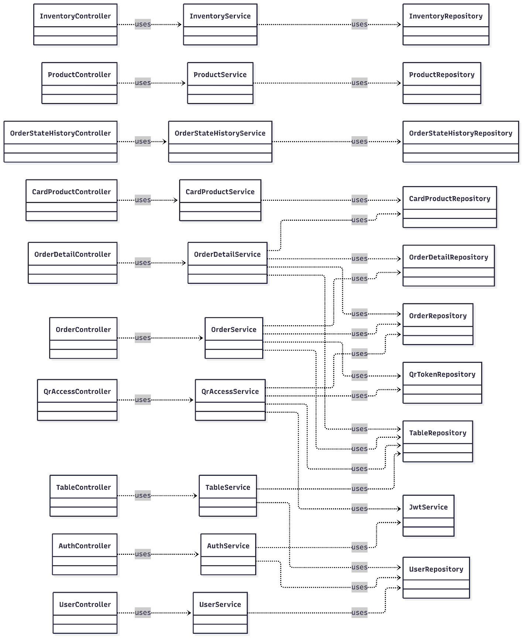

8.1 Descripción del diagrama de clases de la API

8.1.1 Arquitectura por capas

La API sigue una arquitectura en capas clásica:
- Controladores (Web / REST)
Ubican los endpoints, validan la entrada y delegan en los servicios.
Dependen de: Servicios.
- Servicios
Contienen todas las operaciones: creación de pedidos, cambio de estados de cocina, cobro, generación/validación de QR, etc.
Dependen de: Repositorios y JwtService.
- Repositorios
Interfaces JpaRepository para guardar y consultar entidades.
Dependen de: Entidades JPA.
- Entidades
Reflejan las tablas de BD y definen relaciones.
Persistidas por JPA/Hibernate.
- Seguridad / Configuración
TokenAuthenticationInterceptor valida JWT y diferencia USER y QR. WebConfig registra el interceptor y CORS.

8.1.2 Repositorios (JPA)
Para cada entidad hay un repositorio JpaRepository<Entidad, Id> con consultas derivadas por nombre o @Query:
- UserRepository, TableRepository, QrTokenRepository, CardProductRepository, OrderRepository, OrderDetailRepository.

Servicios

- AuthService + JwtService
Login de staff, emisión/verificación de JWT .
- QrAccessService
Genera tokens QR por mesa, canjea el token por JWT y gestiona sessionVersion.
- TableService
CRUD de mesas, asignación de camarero, generación y copia de token, cambio de estado.
- CardProductService
CRUD de carta, gestión de imagen.
- OrderService
Creación del pedido, cálculo de totales y cierre/cobro. Junta la lógica con los detalles.
- OrderDetailService
Gestión de cada producto del pedido.
- UserService
CRUD de usuarios básico.

Seguridad y configuración
- TokenAuthenticationInterceptor
  - Extrae y valida JWT del header Authorization Bearer
  - Distingue tipo de token: USER y QR.
  - Protege rutas de operación, permite /auth/login y enviar el QR según reglas.
  - Valida el token para el SSE en /order-detail/bar-stream.
- WebConfig
Registra el interceptor y configura CORS.

DTO’s
Todas las entidades tienen sus entidades de dominio respectivas para recoger los atributos de la base de datos, y, para trabajar con los endpoints hay dos mas:
- Response: Se usa para las respuestas al cliente.
- Request: Se usa para pedir los cuerpos y atributos.
Esta arquitectura permite separar las entidades base de las peticiones, facilitando los cambios en las entidades y dificultando la aparición de bugs no deseados por tocar cualquier entidad.

8.2 DIAGRAMAS DE PROCEDIMIENTOS

8.2.1 Acceso del cliente por QR
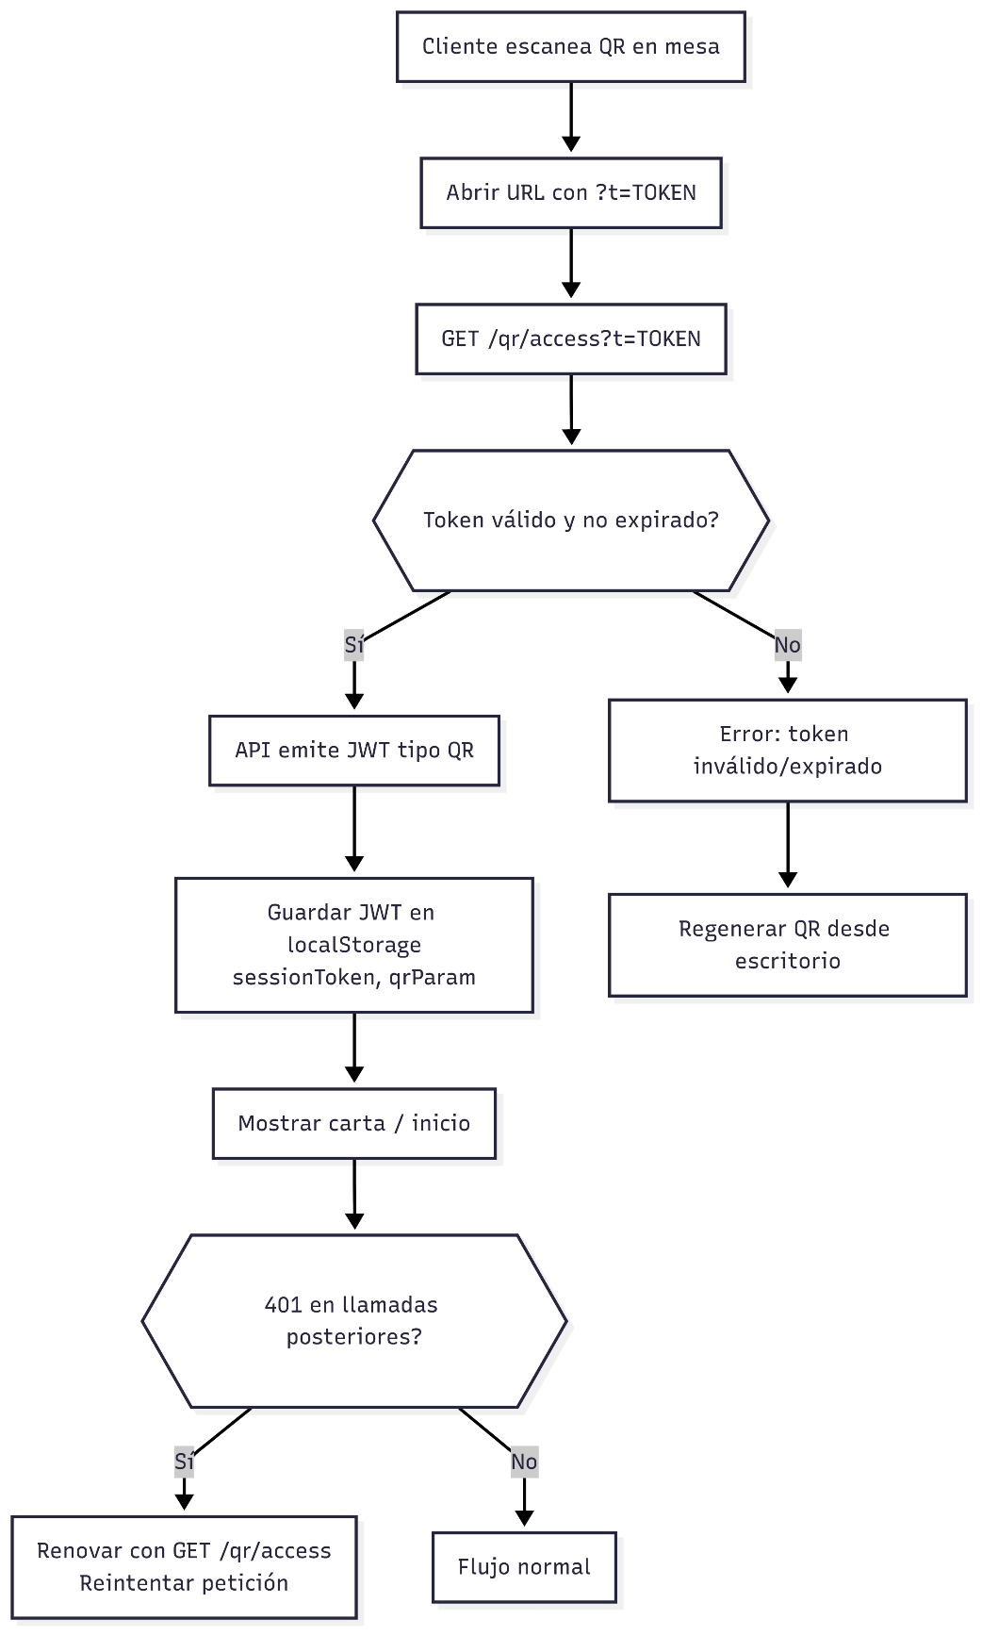
Descripción: El cliente escanea un QR de mesa, la app móvil canjea ese token por un JWT de tipo QR y, con él, puede consultar la carta y crear pedidos.

8.2.2 Creación de pedido desde el movil
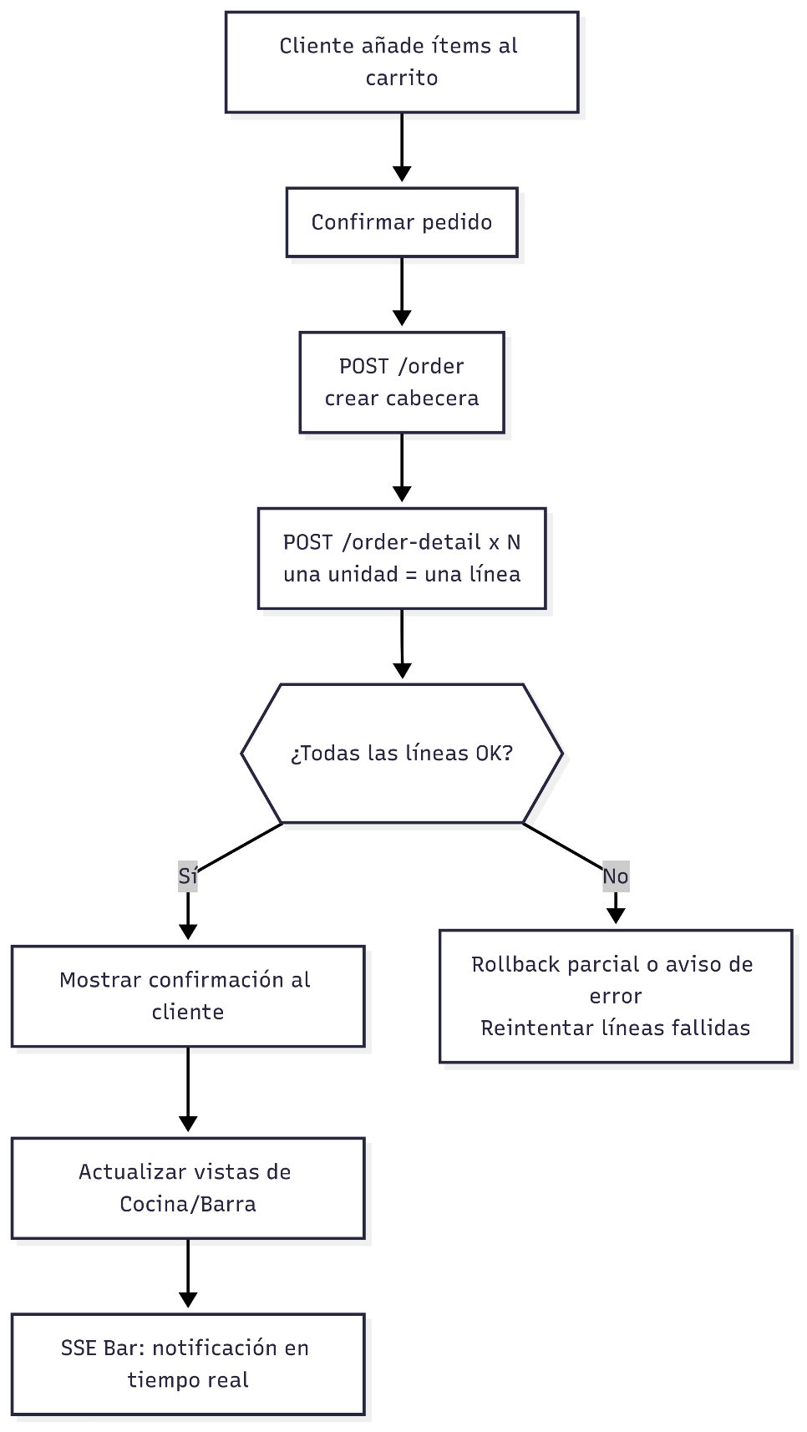
Descripción. El cliente elige los productos el carrito y confirma. La API crea la cabecera del pedido y, una línea por unidad. Barra y cocina reciben el cambio.

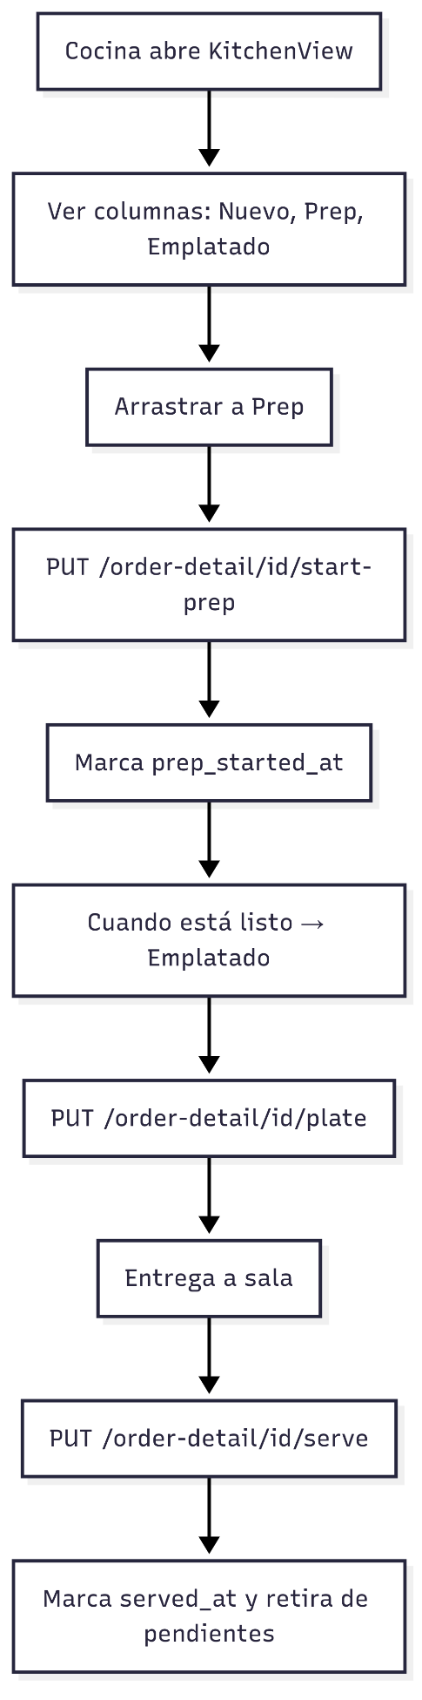

8.2.3 Flujo de la cocina
Descripción. El personal de cocina visualiza platos pendientes y cambia estados por línea: nuevo → preparación → emplatado → servido.

8.2.4 Barra en tiempo real
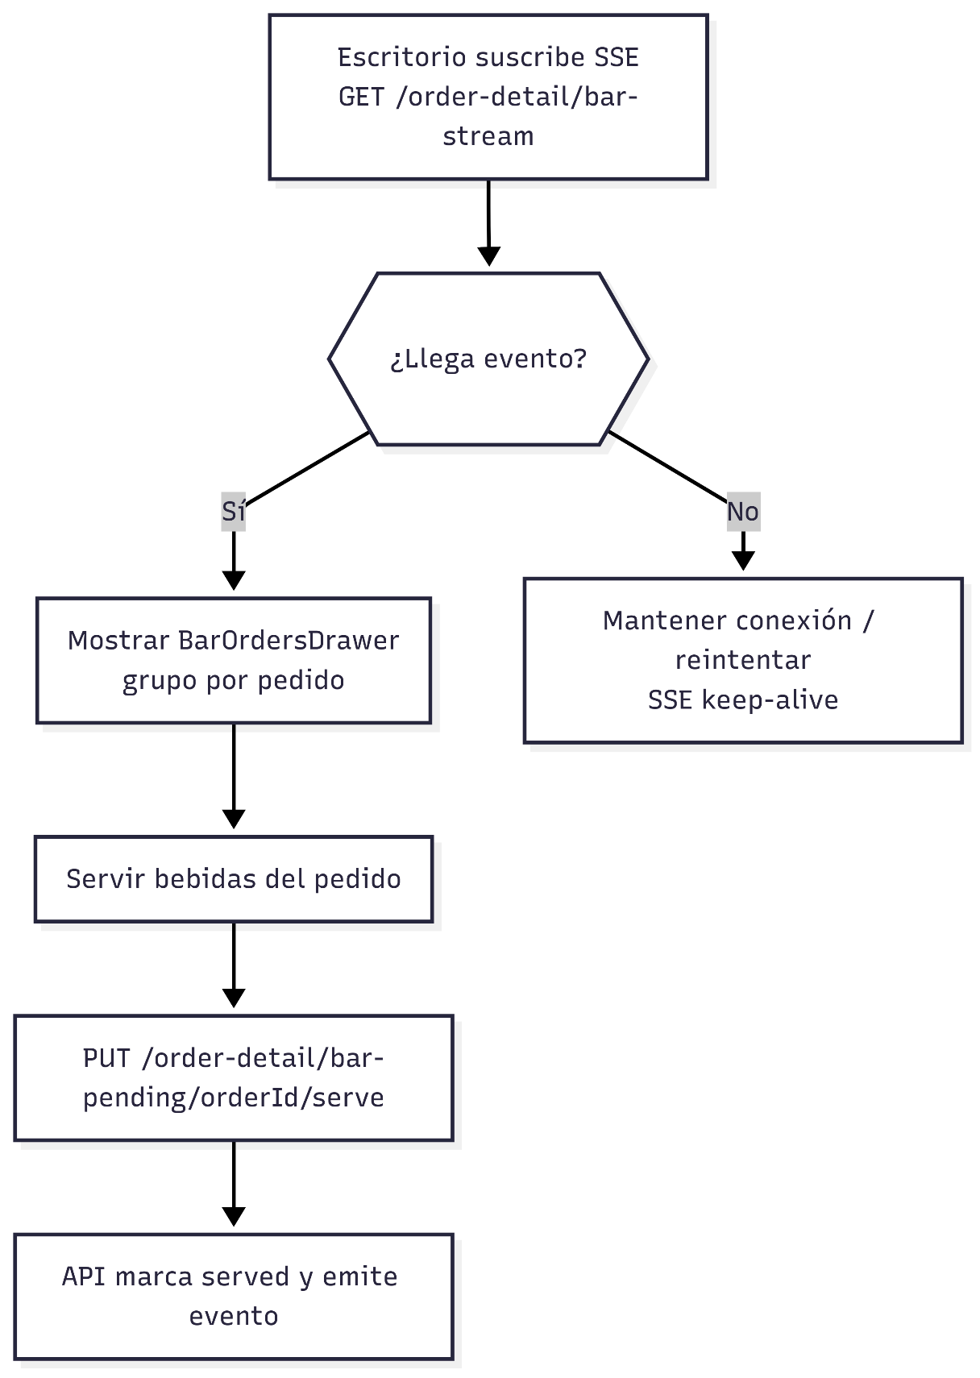
Descripción. Barra se suscribe a un canal SSE para bebidas pendientes. Cuando entran nuevas, se abre el cajón de pedidos, al servir, se marca de forma masiva por pedido.

8.2.5 Cobro y cierre de pedido
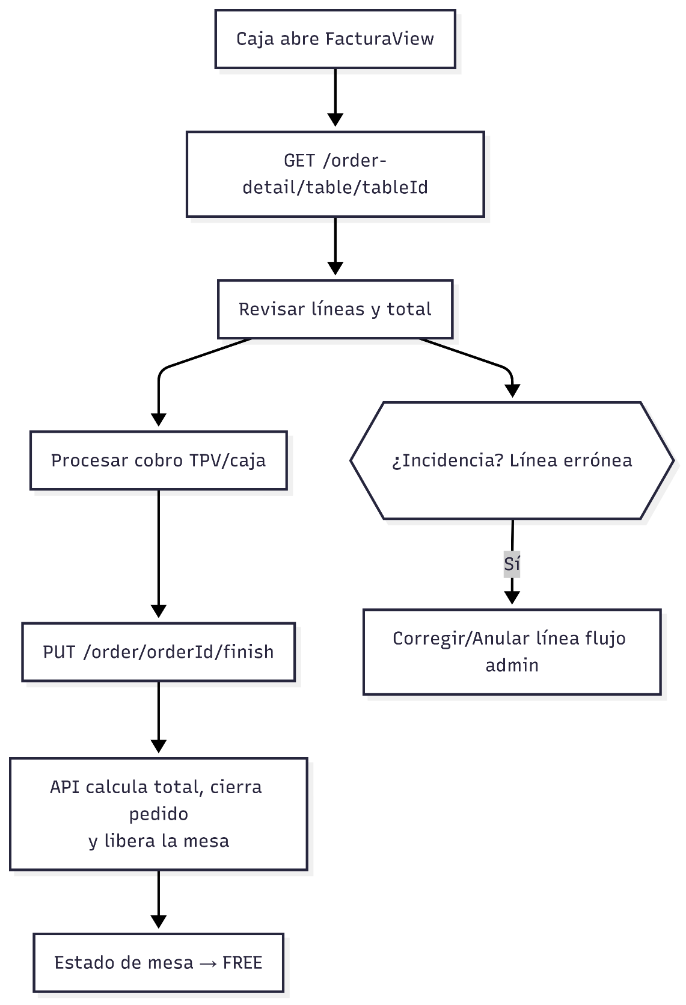
Descripción. Caja recupera los pedidos de la mesa, verifica el total y finaliza el pedido liberando la mesa.

8.2.6 Gestión de mesas y QR

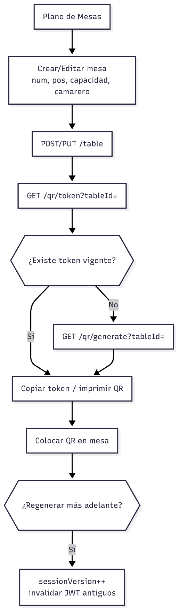
Descripción. Desde el escritorio se crean y posicionan mesas, se genera o recupera el token QR. Regenerar QR incrementa sessionVersion e invalida JWT antiguos.

8.2.7 Gestión de carta
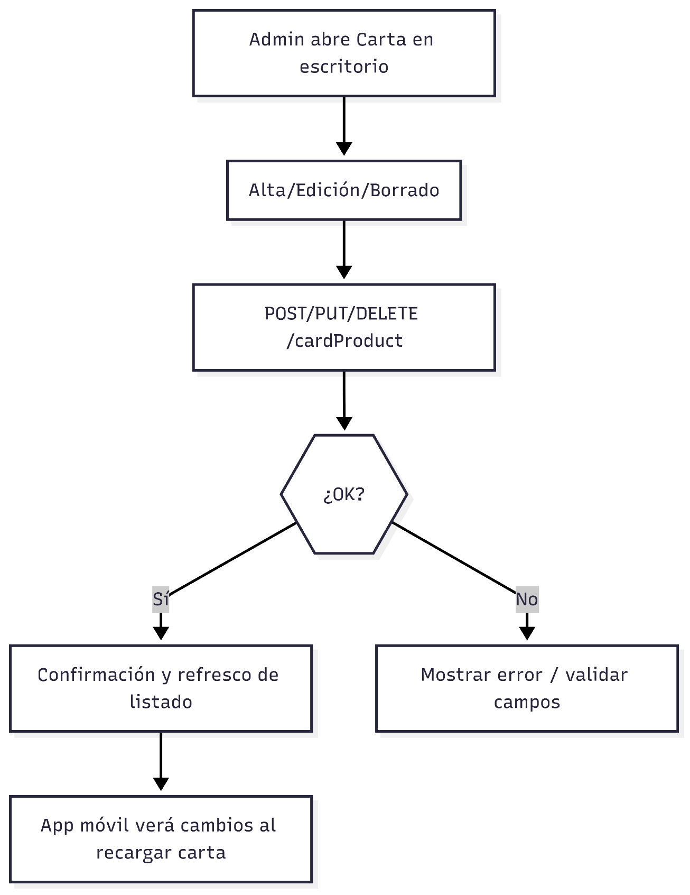
Descripción. El administrador mantiene la carta: alta, edición y borrado. Los cambios se reflejan en el móvil al recargar.

PLANIFICACIÓN

9.1 Diagrama de Gantt

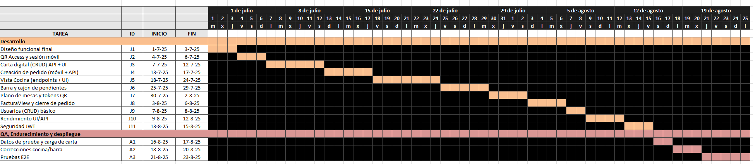

9.2 Definición de recursos y logística necesarios

9.2.1 Recursos hardware

Recurso | Especificación mínima | Cant. | Ubicación | Observaciones
Servidor (VPS o on-prem) | 2 vCPU, 4–8 GB RAM, 60 GB SSD, Ubuntu 22.04+ | 1 | Cloud / Local | Docker opcional. API + MySQL 8.
Tablets de sala | Android 10+/iPad 9+, 8–10″, Wi-Fi | 2–3 | Sala | App escritorio web (Vue) en navegador.
Tablet/PC de cocina | Pantalla ≥ 10″, Wi-Fi/LAN | 1 | Cocina | Para KitchenView.
Puesto de barra | PC/Tablet con navegador | 1 | Barra | Suscripción SSE para bebidas.
Impresoras térmicas | ESC/POS 80 mm, TCP/9100 | 1–2 | Cocina/Barra | Para comandas si se requiere papel.
Red | Router + AP Wi-Fi 5/6, LAN 1 Gb | 1 | Local | Se recomienda VLAN para impresoras.
QR físico | Vinilo/placa resistente | — | Mesas | Token

9.2.2 Recursos humanos
Rol | Dedicación | Responsabilidades | Entregables
Desarrollador Full-Stack | 100% | Implementación de API, apps Vue (móvil/escritorio), pruebas y despliegues. | Código, pipelines, documentación técnica.
Responsable del negocio (PO) | 10–20% | Priorización, validación funcional y aceptación. | Criterios de aceptación, validaciones UAT.
Usuarios clave (sala, barra, cocina) | 5–10% | Pruebas de usabilidad y UAT. | Informes de pruebas y feedback.
Soporte/DevOps | 10% | Puesta en producción, copias de seguridad. | Procedimientos de despliegue, backup/restore.

Implementación/Desarrollo

10.1 Entorno de trabajo
Back-end (API)
- JDK 17
- IDE: IntelliJ IDEA / Eclipse
- Build: Maven
- Inspección: Sonarlint
Front-end (móvil y escritorio)
- Node.js LTS (≥ 18/20) y npm
- IDE: VS Code
- Dev server: Vite
Herramientas comunes
- Git, Postman
- Mermaid/Draw.io, Swagger/OpenAPI

10.2 Librerías utilizadas
API
- Spring Boot
- Driver MySQL
- Utilidades JWT
- Swagger UI
Front (móvil/escritorio)
- Vue 3, Vite, Axios.
- Enrutador de Vue
Testing
- JUnit 5 , Colección Postman

Despliegue y mantenimiento

11.1 Entornos

Desarrollo: ejecución local
Producción: API con Nginx, MySQL 8.

11.2 Variables y secretos
API
- DB_URL
- DB_USERNAME
- DB_PASSWORD
- JWT_SECRET
- CORS_ALLOWED_ORIGINS
Front (móvil y escritorio)
- .env → VITE_API_URL
MySQL
- MYSQL_ROOT_PASSWORD
- MYSQL_DATABASE
- MYSQL_USER
- MYSQL_PASSWORD.

11.3 Despliegue

Esta planeado hacerlo con Docker compose para levantar un entorno de post-producción donde poder probar todas las nuevas funcionalidades y poder dar un toque final antes de desplegar la versión.
Cada noche habrá un servicio que renueva la base de datos para poder volver a probar des de un entorno estable con liquibase y Jenkins.

PRUEBAS

12.1. Objetivo y alcance
Definir qué se va a probar, cómo, con qué datos y herramientas y cuándo se da el visto bueno para pasar a producción. Este plan cubre:
- Funcionales: QR, carta, pedido/líneas, cocina (KDS), barra (SSE), cobro, mesas/QR, usuarios.
- No funcionales: rendimiento, seguridad básica, usabilidad/accesibilidad mínima, disponibilidad, datos y respaldos.

12.2. Enfoque y niveles de prueba
- Unitarias (API y front)
Cobertura de servicios y utilidades.
Aplicación: cypress
- Componentes/Integración (API)
Spring Boot Test con base de datos temporal.
- Contrato/API
Colección Postman para el testeo de todos los endpoints.
Objetivo: detectar roturas al cambiar entidades/DTOs.
- E2E/UI (móvil + escritorio)
Testing con Cypress:Con cypress se puede simular la interacción humana en el front, lo que permite testear a fondo la aplicación entera.
- Rendimiento
Pruebas con Artillery pueden aportar muchos datos sobre el rendimiento, pudiendo probar muchos casos distintos.
- UAT (aceptación de usuario)
Resting manual de las acciones que puede hacer un usuario, comprobando todas las vistas a ojo humano.

GESTIÓN ECONÓMICA

13.1. Estimación de esfuerzo (horas) por entregable

Entregable / Actividad | Horas
Análisis detallado y backlog V1 | 24
API base + autenticación | 32
Acceso QR y sesión móvil | 20
Carta (CRUD API + UI) | 24
Pedido + líneas (1 unidad = 1 línea) | 36
KDS Cocina (endpoints + Kanban) | 40
Barra en tiempo real (SSE) | 24
Plano de mesas + tokens QR | 28
FacturaView y cierre de pedido | 20
Usuarios (CRUD) | 12
Pruebas E2E/QA (móvil+escritorio+API) | 32
Documentación técnica | 12
Despliegue / hardening / smoke tests | 16
Total estimado | 320 h

13.2. Presupuesto de desarrollo
Tarifa de referencia 35 €/h (perfil intermedio).
- Base: 320 h × 35 €/h = 11.200 €
- Riesgo/colchón 15%: 1.680 €
- Subtotal desarrollo V1: 12.880 €

13.3. Equipamiento
Recurso | Unidad aprox. | Cant. | Importe
Tablets de sala | 250 € | 3 | 750 €
Tablet/monitor cocina | 250 € | 1 | 250 €
Impresoras térmicas | 180 € | 2 | 360 €
Router | 120 € | 1 | 120 €
Impresión de QR | — | — | 50 €
Total |  |  | 1.530 €

13.4. Infraestructura y servicios
Concepto | Periodicidad | Importe
Maquina virtual | 15 €/mes | 180 €/año
Almacenamiento de Backups | 5 €/mes | 60 €/año
Dominio | anual | 12 €/año
Total |  | 252 €/año

13.5. Coste total
El coste total asciende a la suma de 14.410€, lo cual puede ser bastante económico teniendo en cuenta lo que puede albergar este proyecto y lo que se ha conseguido en tan poco tiempo. Esto se traduce en eficiencia y vista a futuro. Hay muchos restaurantes y bares que ansían una solución innovadora y ajustada de precio para ayudar a echar adelante el negocio.

CONCLUSIONES Y VALORACIÓN PERSONAL

Este proyecto ha supuesto un gran impacto en mi vida, ya que las fechas de entrega han coincidido con muchos sucesos emocionales y personales que me han hecho replantear muchas cosas.
Gracias a el proyecto, he podido poner en practica mucho conocimiento adquirido en la empresa debido a la modalidad DUAL que he seguido, me ha permitido poder ver cuanto he aprendido a lo largo del curso y lo que me ha hecho crecer como persona y trabajador. Al estar en el equipo de QA en la empresa, me obliga a aprender un poco de todos lados para poder saber que esta bien, que esta mal y poder detectar bugs que, des del punto de vista de usuario no son aceptables.
Al tener un proyecto tan grande como ejemplo, me ha dado muchas ideas y contactos para poder consultar cosas o, simplemente mirar el código buscando ideas…
Como se habrá apreciado, he cambiado el lenguaje de front, y tiene varias razones:
  - Este proyecto requiere de un front muy potente, customizable y moldeable para poder proporcionar la menor latencia en la experiencia de usuario y, a la vez, una adaptabilidad muy alta para poder añadir cualquier cosa con la que se pueda evolucionar en un futuro.
  - Igualar la estructura con la del trabajo, ya que ya estoy familiarizado con el entorno, y me ha sido de mucha ayuda poder trasladar las costumbres del trabajo a este proyecto tanto como para pulirlas como para poder experimentar con otras metodologías.
Esta experiencia marca un antes y un después, dando muchos recuerdos y una marca en la vida que tardará en olvidarse des de mi punto de vista.

